**บทที่ 5**

**การออกแบบระบบ**

**5.1 ขั้นตอนการออกแบบระบบ**

หลังจากได้ทำการวิเคราะห์ระบบ ดังกล่าวได้รายละเอียดไว้ในบทที่ 4 จึงนำมาออกแบบโดยใช้เครื่องมือตามลำดับ ดังนี้

**1. ซีเควนซ์ไดอะแกรม (Sequence Diagram)** คือ เป็นการบรรยายรายละเอียดการทำงานภายในยูสเคสใดๆ ด้วยภาพ ซึ่งจะเป็น ภาพหรือสัญลักษณ์ที่แสดงถึงการโต้ตอบกันระหว่างผู้ใช้กับระบบในลักษณะของการร้องขอบริการของ Actor และการตอบสนองของระบบตามลำดับของเหตุการณ์ก่อน - หลัง โดยที่ตัว ซีเควนซ์ไดอะแกรมเอง จะแสดงถึงกลุ่มของอ็อปเจ็กต์ต่างๆ ที่ต้องทำงานร่วมกัน เพื่อให้บรรลุเป้าหมายการทำงานของยูสเคสหนึ่งๆ ทั้งนี้การโต้ตอบระหว่างอ็อปเจ็กต์หรือ Actor กับอ็อปเจ็กต์ จะอยู่ในลักษณะของผู้ส่งข่าวกับผู้รับข่าวสารตามลำดับส่วนข่าวสารเพื่อแสดงให้เห็นความหมายของข่าวสารว่าจะให้ อ็อปเจ็กต์ที่รับข่าวสารนั้นทำหรือปฏิบัติอะไรวัตถุประสงค์ของซีเควนซ์ไดอะแกรมเพื่อแสดงหรือบรรยายการทำงานโต้ตอบกันระหว่างผู้ใช้ระบบ (Actor) กับระบบ (System) ในลักษณะของภาพหรือสัญลักษณ์ ในลักษณะตามลำดับเหตุการณ์ก่อนและหลัง ซึ่งสิ่งเหล่านี้จะมีประโยชน์ในการกำหนดหรือสร้างคลาสของกลุ่ม

อ็อปเจ็กต์ที่มีในซีเควนไดอะแกรมตลอดด้วยเมธอดที่กลุ่มของอ็อปเจ็กต์ หรือคลาสจำเป็นต้องมีในการทำงาน ให้บรรลุวัตถุประสงค์ของการสร้างคลาสนั้นขึ้นมาใช้งานภายในระบบที่กำลังพัฒนานั้น

**5.2 ซีเควนซ์ไดอะแกรม (Sequence Diagram)**

จากการวิเคราะห์และออกแบบสามารถสร้างซีเควนซ์ไดอะแกรมของระบบได้  
ดังนี้

**1. ซีเควนซ์ไดอะแกรม:** เข้าสู่ระบบ (Login)

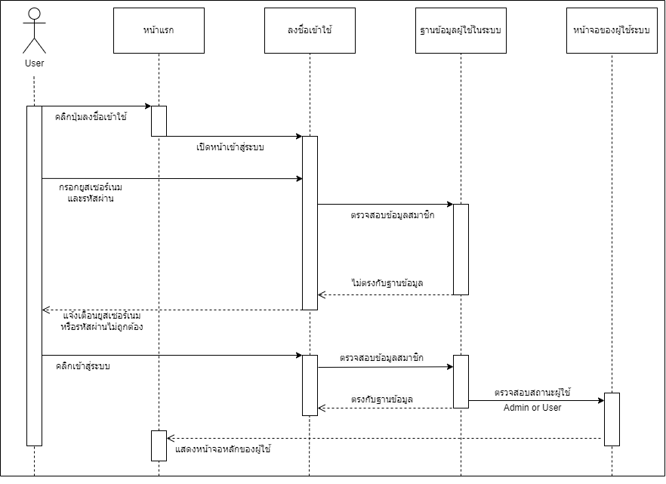

**รูปที่ 5.1** ซีเควนซ์ไดอะแกรม : การ**เข้าสู่ระบบ**

**2. ซีเควนซ์ไดอะแกรม** : การลงทะเบียน (Registration)

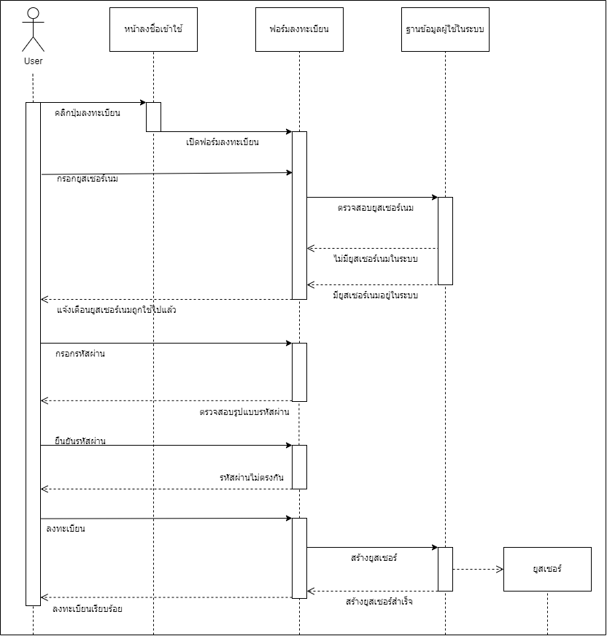

**รูปที่ 5.2** ซีเควนซ์ไดอะแกรม : การลงทะเบียน

**3. ซีเควนซ์ไดอะแกรม** : จัดการข้อมูลค่าคงที่

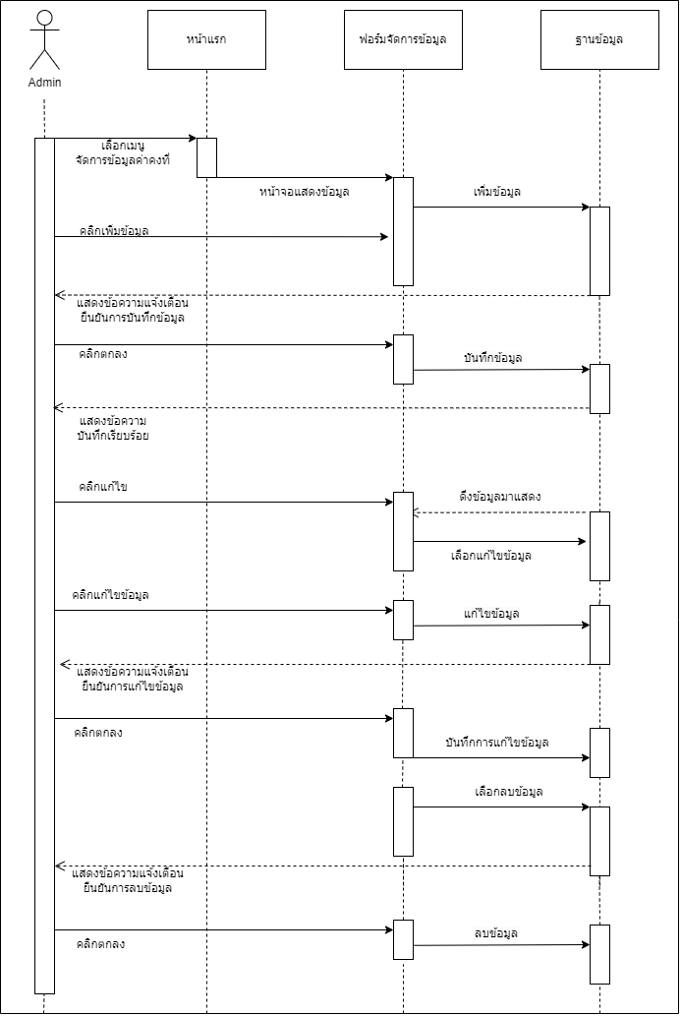

**รูปที่** 5**.**3ซีเควนซ์ไดอะแกรม : จัดการค่าคงที่

**เมนูจัดการค่าคงที่มีรายละเอียดดังนี้**

1. การลงทะเบียน

2. การศึกษา

3. ค่าคงที่

4. อาชีพ/คุณสมบัติ

**4. ซีเควนซ์ไดอะแกรม** : จัดการอาชีพเป้าหมาย

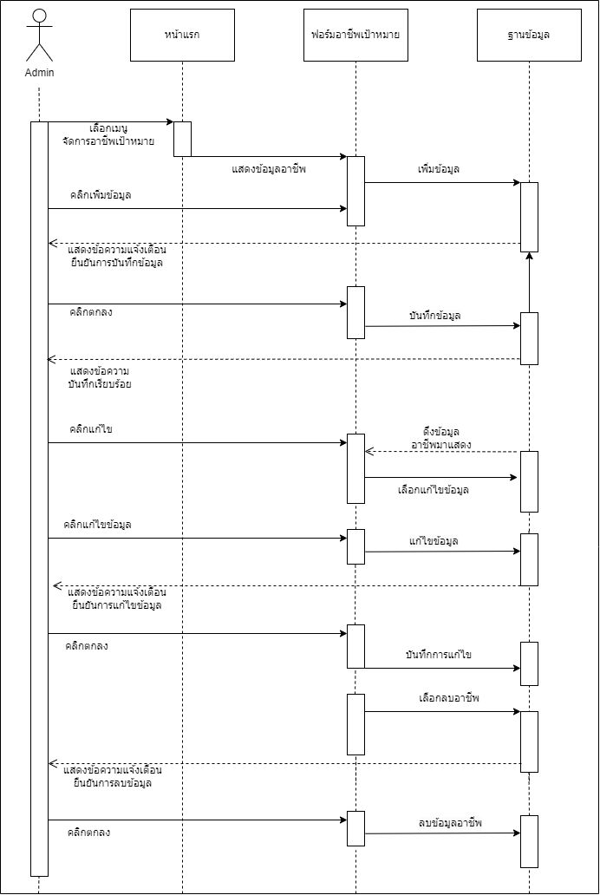

**รูปที่ 5.4** ซีเควนซ์ไดอะแกรม : จัดการอาชีพเป้าหมาย

**5. ซีเควนซ์ไดอะแกรม** : จัดการคุณสมบัติ/ทักษะ

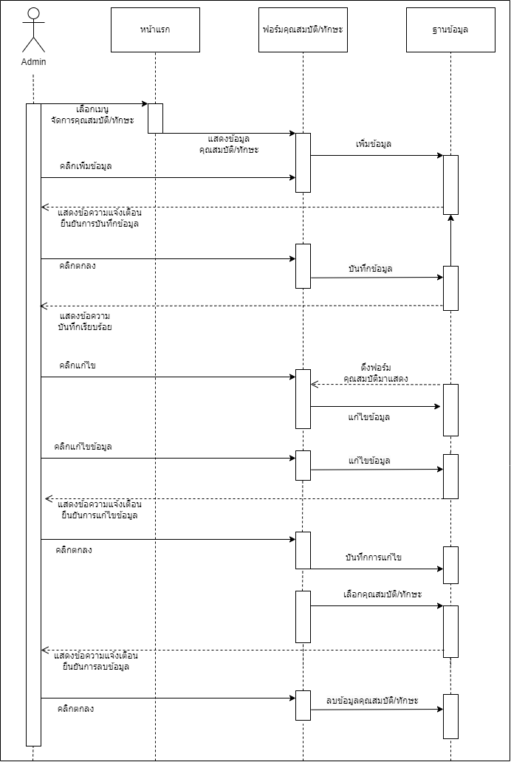

**รูปที่ 5.5** ซีเควนซ์ไดอะแกรม : จัดการคุณสมบัติ/ทักษะ

**5. ซีเควนซ์ไดอะแกรม** : ดูรายงานผลการประเมินตนเอง

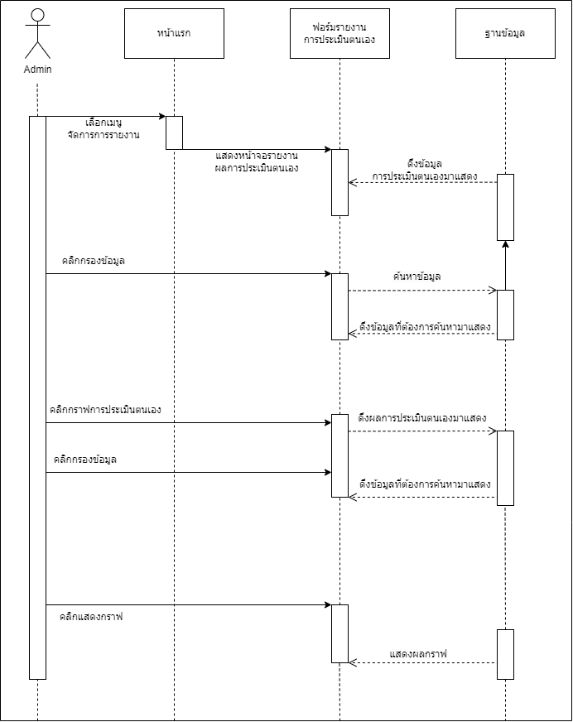

**รูปที่ 5.**6ซีเควนซ์ไดอะแกรม : ดูรายงานผลการประเมินตนเอง